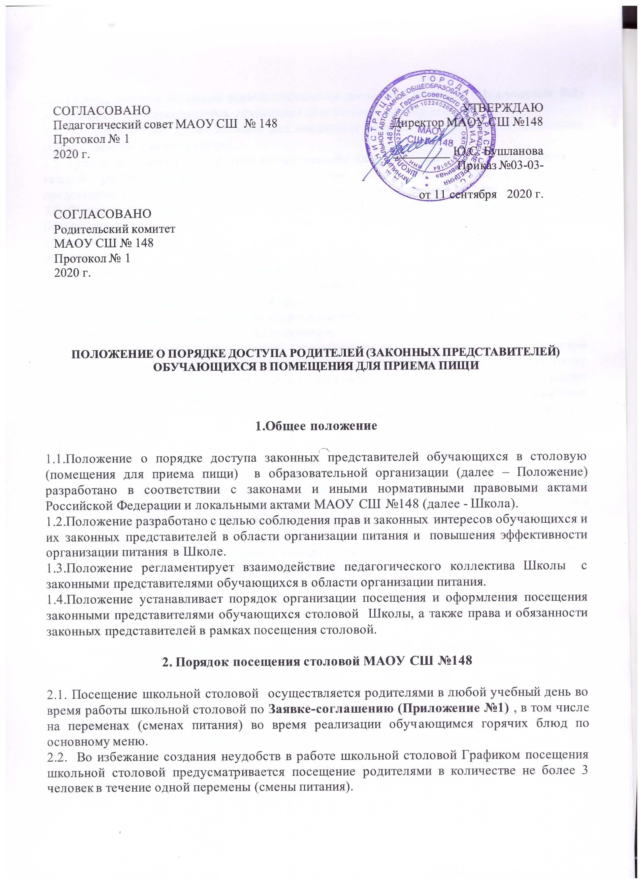

2.3. При заполнении Журнала заявок посещения школьной столовой (Приложение №2) рекомендуется предусматривать ежедневное посещение (в дни их работы).
2.4. Родители имеют право выбрать для посещения перемену, на которой организовано горячее питание для его ребенка.
2.5. График посещения организации общественного питания формируется и заполняется на каждый учебный день месяца на основании заявок, поступивших от законных представителей обучающихся и согласованных ответственным лицом Школы.
2.6. Заявка на посещение организации общественного питания подается непосредственно в Школы не позднее 1 суток до предполагаемого дня и времени посещения школьной столовой. Посещение на основании заявки, поданной в более поздний срок, возможно по согласованию с администрацией Школы.
2.7. Заявка – соглашение (Приложение № 2) на посещение организации общественного питания подается на имя директора Школы и может быть сделана как в устной, так и в письменной, в том числе электронной форме.
2.8. Заявка должна быть рассмотрена директором или иным уполномоченным лицом Школы не позднее одних суток с момента ее поступления.
2.9. Результат рассмотрения заявки незамедлительно (при наличии технической возможности для связи) доводится до сведения родителя по указанному им контактному номеру телефона. В случае невозможности посещения школьной столовой в указанное родителем в заявке время, сотрудник Школы уведомляет родителя о ближайшем возможном для посещения времени. Новое время посещения может быть согласовано родителем письменно или устно.
2.10. Посещение школьной столовой осуществляется родителями самостоятельно или в сопровождении представителя Школы.
2.11.По результатам посещения школьной столовой родитель(и) делает(ют) отметку в Книге посещения школьной столовой (прошитой, пронумерованной и скрепленной подписью директора и печатью ОО) (Приложение № 3), а при наличии замечаний и в книге отзывов и предложений исполнителя услуг питания (Приложение № 4).
2.12. Школой могут быть предусмотрены и реализованы иные способы фиксации родителями результатов посещения школьной столовой (например, электронная форма фиксации и пр. с фиксацией ответов на вопросы согласно Приложению № 3).
2.13.Возможность ознакомления с содержанием Книги посещения школьной столовой и иными формами фиксации результатов посещения должна быть предоставлена Наблюдательному Совету Родительскому комитету и родителям обучающихся по их запросу.
2.14.Предложения и замечания, оставленные родителями по результатам посещения, подлежат обязательному учету органами управления ОО, к компетенции которых относится решение вопросов в области организации питания.

3.Права и обязанности родителей (законных представителей) в рамках согласованного посещения столовой МАОУ СШ № 148.

3.1.Родители (законные представители) обучающихся имеют право посетить помещения, где осуществляются реализация основного питания и прием пищи.
3.2.Допуск родителей (законных представителей) (как правило, из числа имеющих медицинское образование или образование в сфере технологий общественного питания, пищевых производств) в пищевой блок и помещения для хранения сырья возможен в случае их включения в состав бракеражной комиссии приказом Школы. Допуск осуществляется в соответствии с законодательством Российской Федерации и локальным актом Школы, регламентирующими деятельность бракеражной комиссии в МАОУ СШ №148.
3.3.Родители (законные представители), не входящие в состав бракеражной комиссии, получают необходимые сведения об организации питания в части деятельности исполнителя услуг питания в пищевом блоке и в помещениях для хранения сырья от членов бракеражной комиссии, присутствующих в Школе во время посещения родителями школьной столовой, и (или) путем ознакомления с документацией о бракераже, предусмотренной Российским законодательством.
3.4. Родителям (законным представителям) обучающихся должна быть предоставлена возможность:
- посетить помещение, где осуществляются реализация основного и дополнительного питания и прием пищи.
-наблюдать осуществление бракеража готовой продукции
-получить у компетентных лиц сведения об осуществленном в день посещения бракераже готовой продукции;
-наблюдать реализацию блюд и продукции основного, дополнительного меню;
-наблюдать полноту потребления блюд и продукции основного, дополнительного меню;
-ознакомиться с утвержденным меню основного и дополнительного питания на день посещения и утвержденным примерным меню;
-ознакомиться с информацией о реализуемых блюдах и продукции основного и дополнительного меню (о стоимости в рублях, фирменном наименовании продукции питания с указанием способов приготовления блюд и входящих в них основных ингредиентов, их весе (объеме), сведениях о пищевой ценности блюд);
-приобрести за наличный или безналичный расчет и попробовать блюда и продукцию основного, дополнительного меню;
- зафиксировать результаты наблюдений в Книге посещения школьной столовой;
- сделать запись в Книге отзывов и предложений исполнителя услуг питания;

3.5. Родитель (законный представитель) не должен допускать неуважительного отношения к сотрудникам Школы, сотрудникам СП «Школьная столовая» , обучающимся и иным посетителям Школы. Не должен вмешиваться в процесс приготовления блюд, непосредственный процесс организации питания. Общественный представитель не имеет права вести видео\фотосьемку обучающихся, работников СП «Школьная столовая» и пищеблока.

- Заключительные положения

4.1.Содержание Положения доводится до сведения законных представителей обучающихся путем его размещения в информационном уголке и на сайте МАОУ СШ №148.
4.2.Содержание Положения и График посещения организации общественного питания доводится до сведения сотрудников СП «Школьная столовая».
4.3 Директор Школы назначает сотрудников, ответственных за взаимодействие с родителями (законными представителями) в рамках посещения ими школьной столовой (за их информирование, прием и рассмотрение заявок на посещение, согласование времени посещения, уведомление родителей о результатах рассмотрения заявки, ведение предусмотренной Положением документации), организует рассмотрение результатов посещения не реже одного раза в месяц.
4.3.Школа в лице ответственного сотрудника должна:
- информировать родителей о порядке, режиме работы исполнителя услуги питания и действующих на территории школьной столовой правилах поведения; родителей обучающихся о содержании Положения;
- проводить разъяснения и лекции на тему посещения родителями школьной столовой;
- проводить с сотрудниками исполнителя услуг питания разъяснения на тему посещения родителями школьной столовой .
4.5.Контроль за реализацией Положения осуществляет директор и иные органы управления образовательной организацией в соответствии с их компетенцией.

Приложение 1

Заявка-соглашение на посещение столовой

  - ФИО____________________________
  - Класс обучающего, чьи интересы представлены ________________
  - Запрос (цель) посещения
_______________________________________
  - Дата и времени посещения (указать не менее 3-х допустимых дат)
________________________________________________________________________
  - Контактный номер телефона ______________________________________________

Дата_________________ Подпись___________________________

Я, _______________________________________________________, обязуюсь соблюдать требования Положения о порядке доступа законных представителей обучающихся в столовую в образовательной организации.
Дата_________________ Подпись___________________________

Я, ________________________________________________________,обязуюсь в 3-х дневный срок после посещения столовой изучить нормативные акты, регламентирующие питание школьников, и сформировать в письменном виде предложения по повышению качества услуги организации питания в ОО согласно п.3.7.Положения о порядке доступа законных представителей обучающихся в столовую образовательной организации
В случае нарушения п.3.5,п.3.6,п.3.7 представители моего классного коллектива не будут включены в график посещения столовой в течение 3-х месяцев.

Дата_________________ Подпись___________________________

∗Заявка принимается только в случае заполнения всех пунктов.

Приложение №2

Журнал заявок посещения школьной столовой МАОУ СШ №148
Учебный день  (дата) | Посетитель  (родитель) ФИО | Согласованная дата и время посещения  (с указанием продолжительности перемены) | Назначение сопровождающего  (ФИО, должность) | Отметка о посещении | Отметка о предоставлении книги  посещения  школьной столовой

Приложение № 3
Книга посещения школьной столовой МАОУ СШ № 148
1. Родитель (ФИО): __________________________________________________________________________.
Дата посещения: _________________________________________________________________________.
Оценка существующей организации питания по шкале от 1 до 5 (с кратким указанием причин снижения оценки в случае снижения оценки):_____________________________________________________________________ ___________________________________________________________________________________________________ ___________________________________________________________________________________________________.
Предложения:________________________________________________________________________________ ___________________________________________________________________________________________________.
Благодарности:_______________________________________________________________________________ ___________________________________________________________________________________________________.
Замечания: _______________________________________________________________________________ ______________________________________________________________________________________________.
Дата и результат рассмотрения уполномоченными органами ОО оставленных комментариев:_______________________________________________________________________________________ ___________________________________________________________________________________________________.
Принятые по результатам рассмотрения оставленных комментариев меры: ____________________________ _______________________________________________________________________________________________.
Родитель _____________________________________ «___»_____________(подпись, дата)
Уполномоченное лицо ОО
______________________________________ «___»____________(ФИО, должность, подпись, дата)

Приложение № 4

Книга отзывов и предложений исполнителя услуг питания, предусмотренной Правилами оказания услуг общественного питания
(книга должна быть зарегистрирована, прошита и пронумерована)
РОДИТЕЛЬСКИЙ КОНТРОЛЬ
Школа № _____________ | ФИО родителя
Дата ___________ | _____________________________
Смена N ________
Перемена N _____ | Класс _______________
Прием пищи (завтрак, обед, полдник) | Возраст детей ________

 | Что проверить? | Как оценить?  Поставьте «V» в соответствующий раздел |  |  | Комментарии к разделу
1 | Наличие десятидневного цикличного согласованного с Роспотребнадзором меню | Есть, размещено на сайте школы | Есть, но не размещено на сайте школы | Нет
2 | Наличие фактического меню на день и его соответствие цикличному | Есть, соответствует | Есть, соответствует | Нет
 | Наименование блюд по меню | холодная закуска | 1 блюдо | Основное блюдо (мясное, рыбное и т.п.)
 |  | гарнир - | напиток -
3 | Температура первых блюд | > 70 | 70 - 50° | < 50°
4 | Температура вторых блюд | > 60° | 60 - 45° | < 45°
 | Полновесность порций | полновесны | кроме - | указать вывод по меню и по факту
5 | Визуальное количество отходов | < 30% | 30 - 60% | > 60%
холодных закусок
первых блюд
вторых блюд (мясных, рыбных, из творога)
гарниров
напитков
6 | Спросить мнение детей. (Если не вкусно, то почему?) | Вкусно | Не очень | Нет
холодных закусок
первых блюд
вторых блюд (мясных, рыбных, из творога)
гарниров
напитков
7 | Попробовать еду. Ваше мнение | Отлично | Хорошо | Удовлетворительно
 | холодных закусок
 | первых блюд
 | вторых блюд (мясных, рыбных, из творога)
 | гарниров
 | напитков
 | Ваши предложения/пожелания/ комментарии

